Woche vom 24.10.-28.10.2022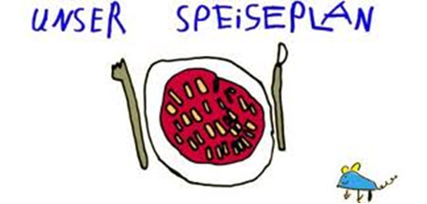

Woche vom 24.10.-28.10.2022

Montag:

Tortellini mit Rindfleischfüllung

Dienstag:

Frikadellen, Kartoffeln, Möhren

Mittwoch:

Arme Ritter

Donnerstag:

Reis in Kohlrabisoße

Freitag:

Nudeln mit Tofu-Bolognese

Frühstück und Mittagessen je 3,00 Euro

